1. Tag Sängerreise des MGV Liederkranz- Zähringen nach Dresden
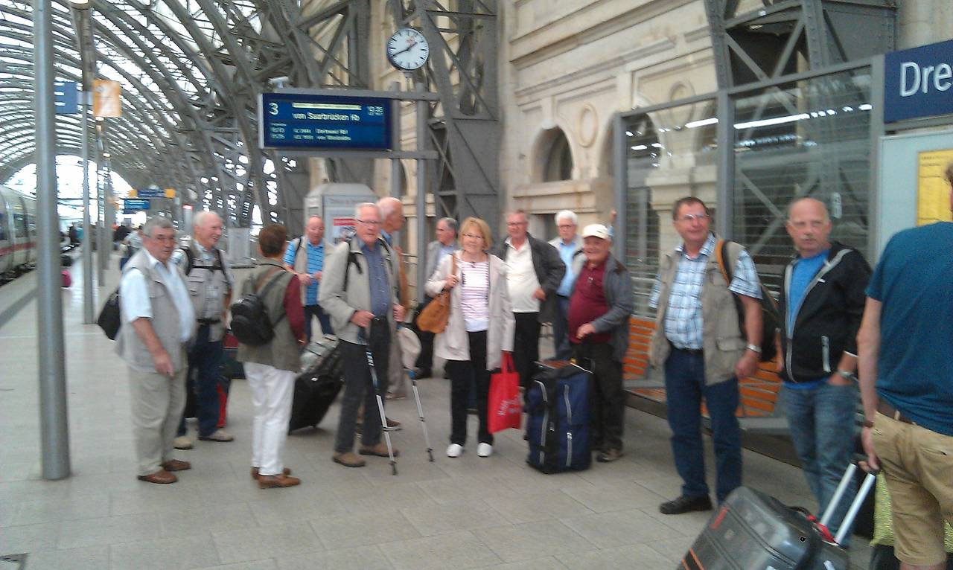
Wenn einer eine Reise macht, kann er was davon erzählen. So etwa lautet es im Volksmund. Tatsächlich gibt es von unserer Sängerreise einiges zu erzählen, das hier in den täglichen Berichten festgehalten wurde, um es immer wieder mal nachzulesen. Die Vorarbeiten, die unser Wolfram Mündlein geleistet hatte, wäre allein schon ein kleines Büchlein wert. Aber gut gelaunt und bestens von Wolfram vorbereitet traf sich die Reisegruppe des Vereins pünktlich am Donnerstagmorgen des 27. Juli 2017 in der großen Halle des Bahnhofs in Freiburg. Nach der Kontrolle der Anwesenheit war es auch schon Zeit auf den Bahnsteig zu gehen, denn der Zug nach Frankfurt kam zeitlich korrekt aus Basel an und so fuhren wir um 06:52 Uhr pünktlich los zur großen Fahrt nach Dresden.
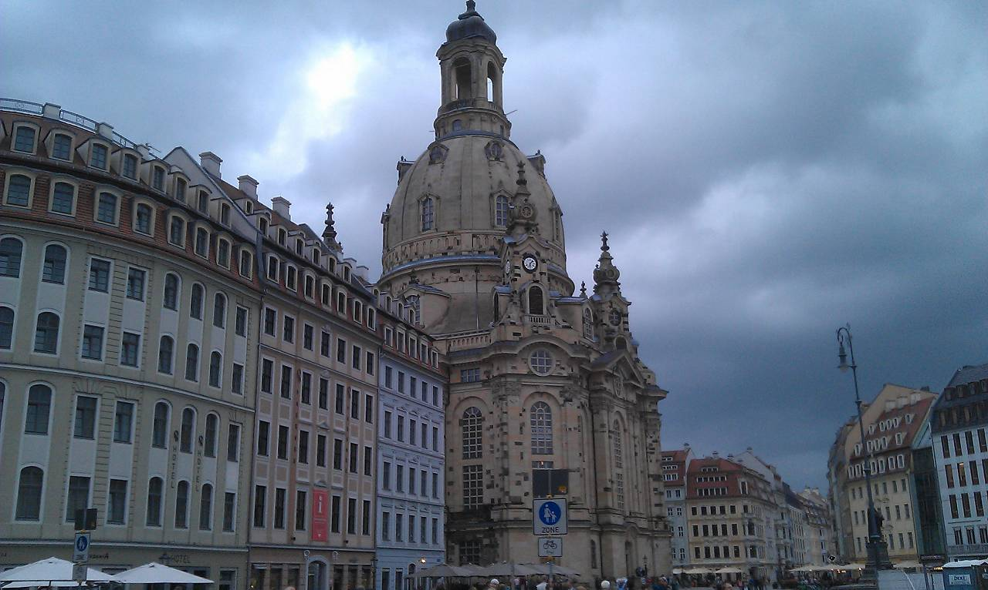
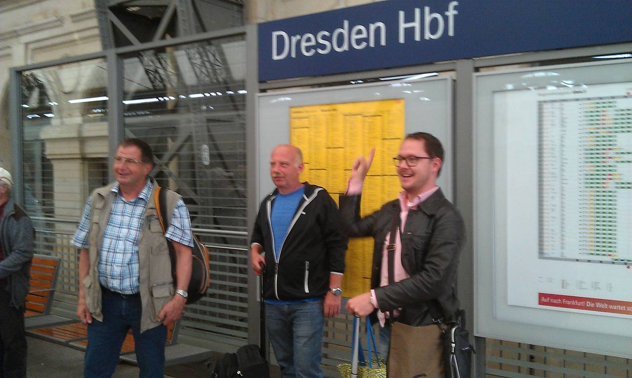
Während der Fahrt unterhielten sich die einen und andere versuchten noch den Schlaf nachzuholen, den sie durch das frühe Aufstehen unterbrochen haben. In Frankfurt war das Umsteigen in den Zug nach Dresden kein großes Problem, da der Zug gerade gegenüber am gleichen Bahnsteig stand und so keine Treppen auf ein anderes Bahngleis zu überwinden waren. Wolfram hatte im Vorfeld eine gute Idee und gab jedem einen Zettel auf dem die Wagen- Nr. und die reservierten Sitzplätze drauf standen und so wusste jeder wo wir einzusteigen hatten und auf welche Plätze wir uns verteilen konnten.
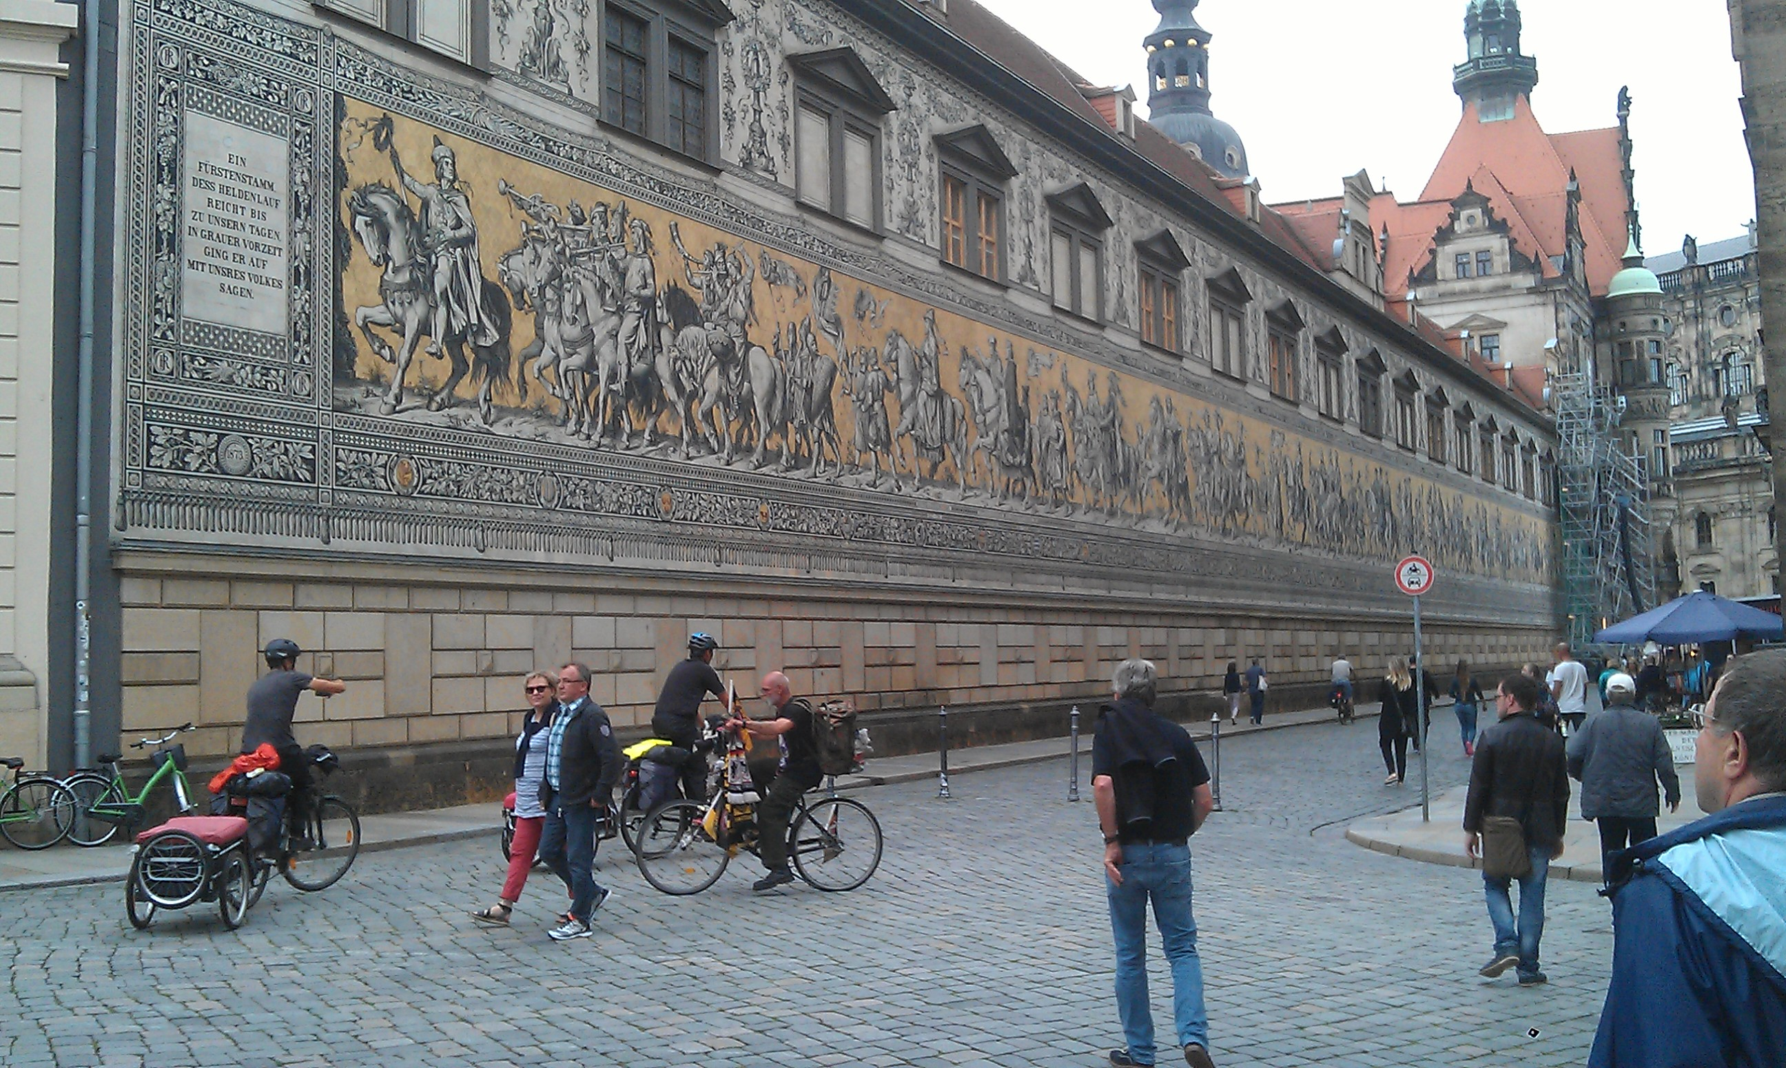
Nach der Abfahrt von Frankfurt trieb es einige ins Bordrestaurant um ein Getränk zu sich zu nehmen, da Wolfram für die Reisegruppe je Person einen Verzehrgutschein erhielt. Das musste natürlich genutzt werden und so war der Bistrotisch von uns für eine lange Zeit belegt. Kurz vor Dresden schauten schon alle sehr interessiert aus den Fenstern um auch das Einzugsgebiet von Dresden mit den Augen zu erkunden. In Dresden angekommen sammelte sich die Gruppe vor dem Bahnhof um gemeinsam in Richtung Hotel Pullmann in der Fußgängerzone (in der Pragerstr.2) zu gehen. Alle waren gespannt auf das Hotel und die Zimmer, die verteilt in verschiedenen Etagen lagen. Dank eines Belegungsplanes waren die Verteilung und der Zimmerbezug bald erledigt und man traf sich Gruppenweise zur ersten Erkundung von Dresden.
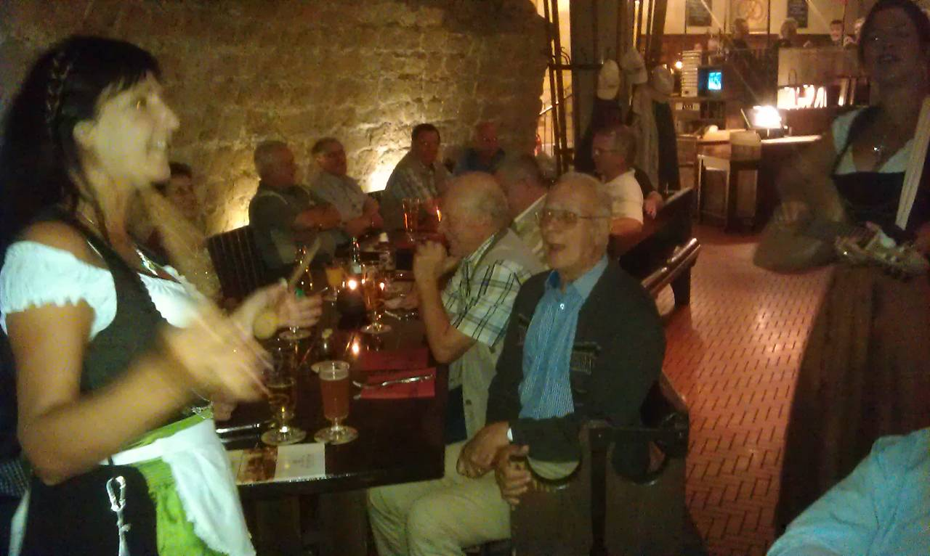
Die einen blieben in der näheren Umgebung jedoch ein Großteil wollte schon mal die ersten Blicke auf die Frauenkirche, die Semperoper, die Elbterassen nehmen und die großen Plätze rund um das Schloss in der Innenstadt erkunden. Man hatte ja schon vieles von Dresden gehört aber es war überwältigend wie aus einer Ruinenstadt nach dem Krieg wieder eine so prächtige Stadt aufgebaut wurde. An vielen Stellen waren zwar noch große Krater zu sehen jedoch wird an anderen Orten fleißig neu aufgebaut. Um 19:00 Uhr war dann gemeinsames Treffen zum Abendessen im Gasthaus Pulverturm in der Nähe der Frauenkirche. Während des Abends kamen auch zwei Musikantinnen, die mit bier- und weinseligen Liedern die Gäste unterhielten. Auch die Sänger wurden zum Mitsingen animiert, besonders Hansjörg kannte einige Strophen eines Liedes sehr gut und überraschte auch die Musikantinnen über sein noch gut vorhandenes Gedächtnis.
Ein langer Tag ging dann spätabends zu Ende und wer noch nicht genug hatte, konnte sich noch in der Hotelbar verweilen. ph

2. Tag Sängerreise des MGV Liederkranz- Zähringen nach Dresden
Nachdem wir uns am reichhaltigen Frühstücksbuffet für den 2. Tag gestärkt hatten, trafen wir uns im Foyer des Hotels um unserem Sängerkollegen Meinrad zu seinem Geburtstag mit einem kurzen Ständchen zu gratulieren. Danach fuhr ein Teil mit der Straßenbahn zum Theaterplatz und andere gingen zu Fuß zum Theaterplatz, von wo aus wir zuerst eine Führung in der Semperoper gebucht hatten. Schon vom besonderen Baustil und dem großen Platz davor mit dem angrenzenden berühmten Zwinger waren alle sehr beeindruckt. Während der Führung in der Semperoper bekamen wir die verschiedensten Ebenen des Hauses vorgestellt. Das erste Opernhaus, das durch Brand zerstört wurde war aus festen Steinen gebaut, jedoch der Nachfolgebau wurde wegen eines erforderlichen schnellen Wiederaufbaus mit Holz-Imitaten versehen, das auch die Illusionsvorstellung der Semperoper wiederspiegelte. Durch die Herrschaft von König August dem Starken wurde das Bild Dresdens als Vorzeigestadt sehr geprägt und diente dem Königshaus Sachsen als Residenz einer großen epochalen Entwicklung besonders im 17. und bis ins 19. Jahrhundert. Dies zeigte sich auch an der immer wieder zitierten Nähe nach Italien, das mit vielen Baudenkmälern und Einrichtungen verbunden ist. Die Großzügigkeit in allen Bereichen war sehr auffällig.
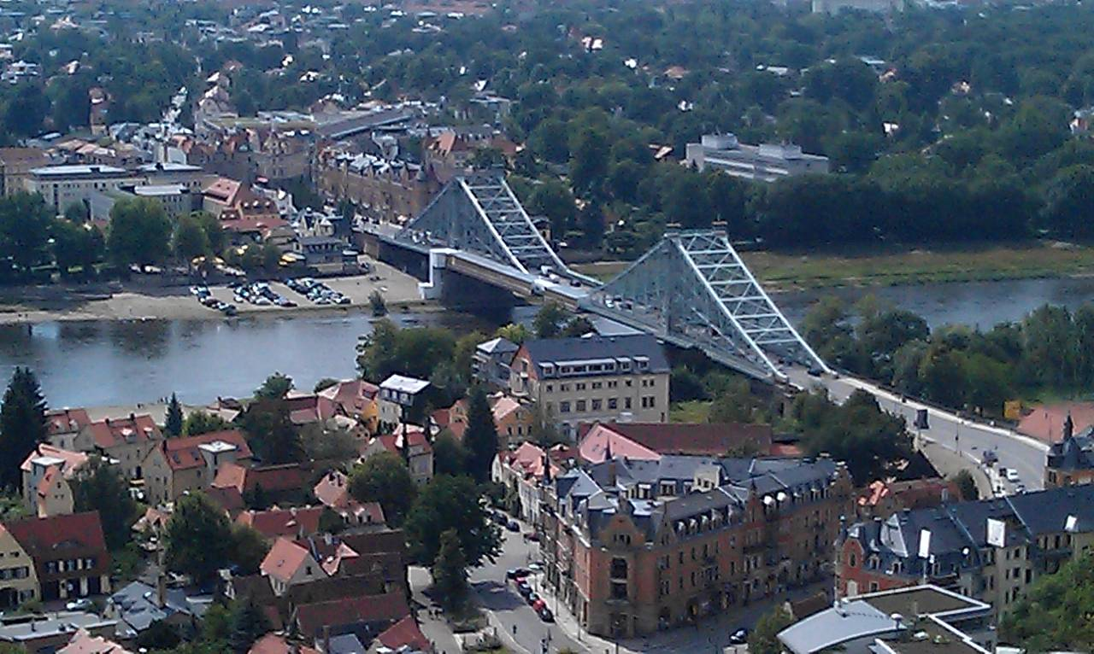
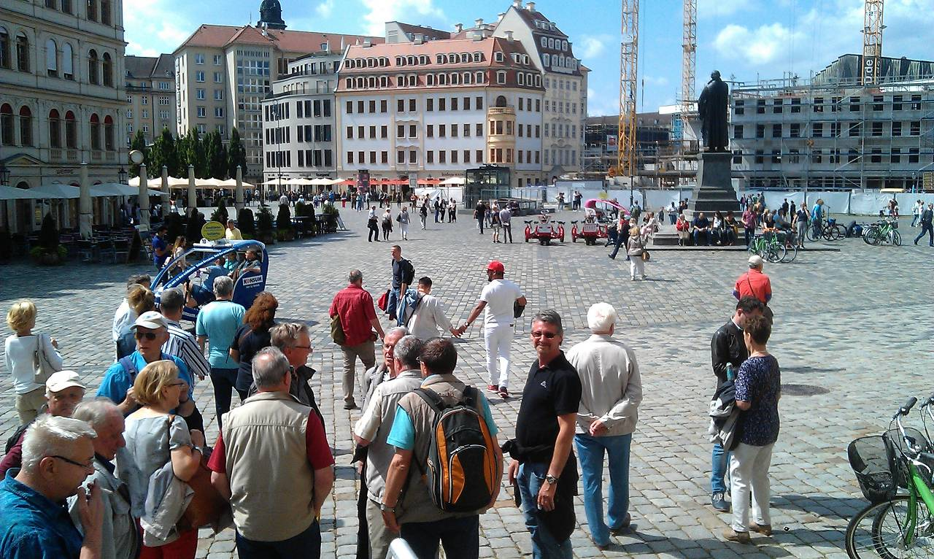
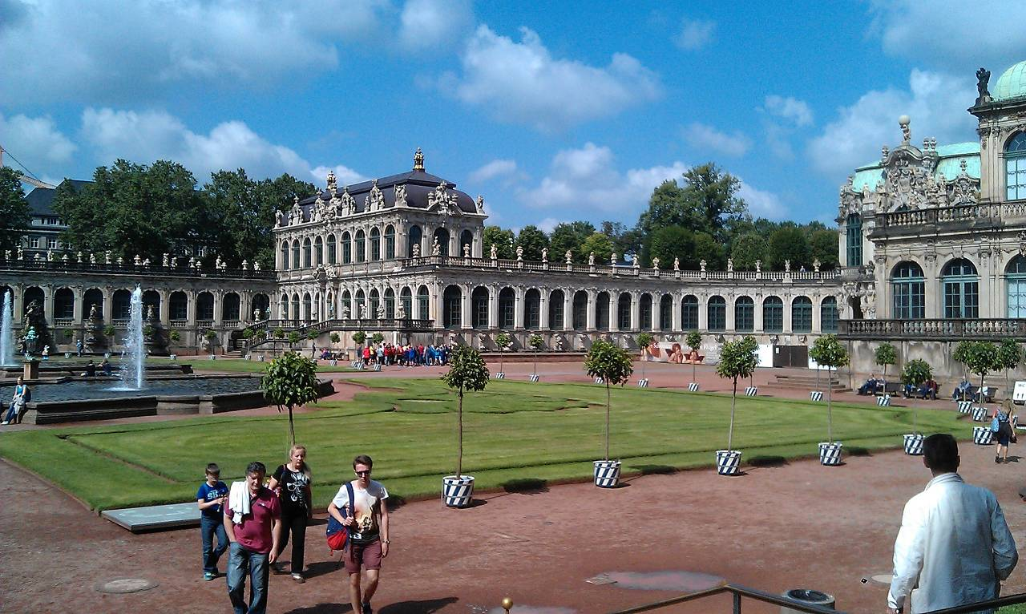
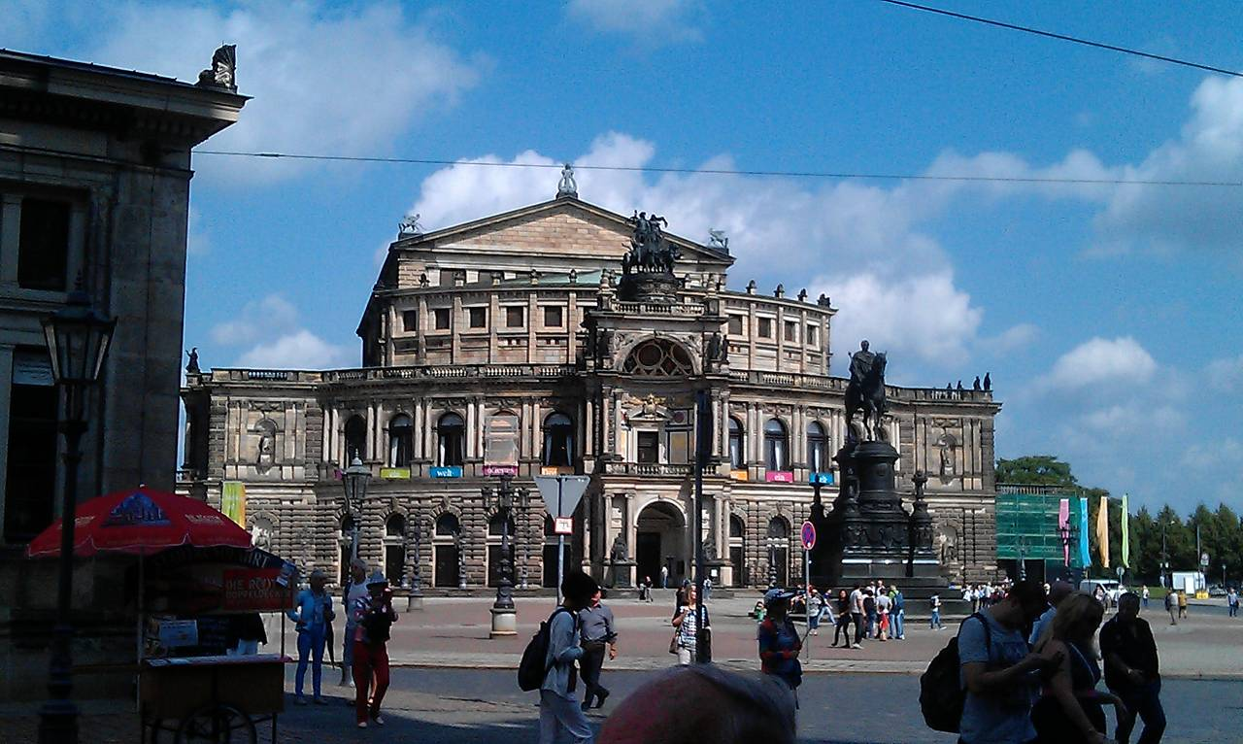
Nach der Besichtigung der Semperoper ging es gleich über zur individuellen Stadtführung, die unser Chorleiter Florian Bischof übernahm. Er durfte auch schon vor Jahren die große Orgel in der Frauenkirche bedienen, das als eines seiner besonderen beruflichen Höhepunkte bezeichnet werden kann. Da er aus der Gegend stammt und auch in Dresden einige Jahre lebte, konnte er uns viele Kleinode zeigen und Anekdoten zu den verschiedensten Gebäuden und der Geschichte Dresdens erzählen.
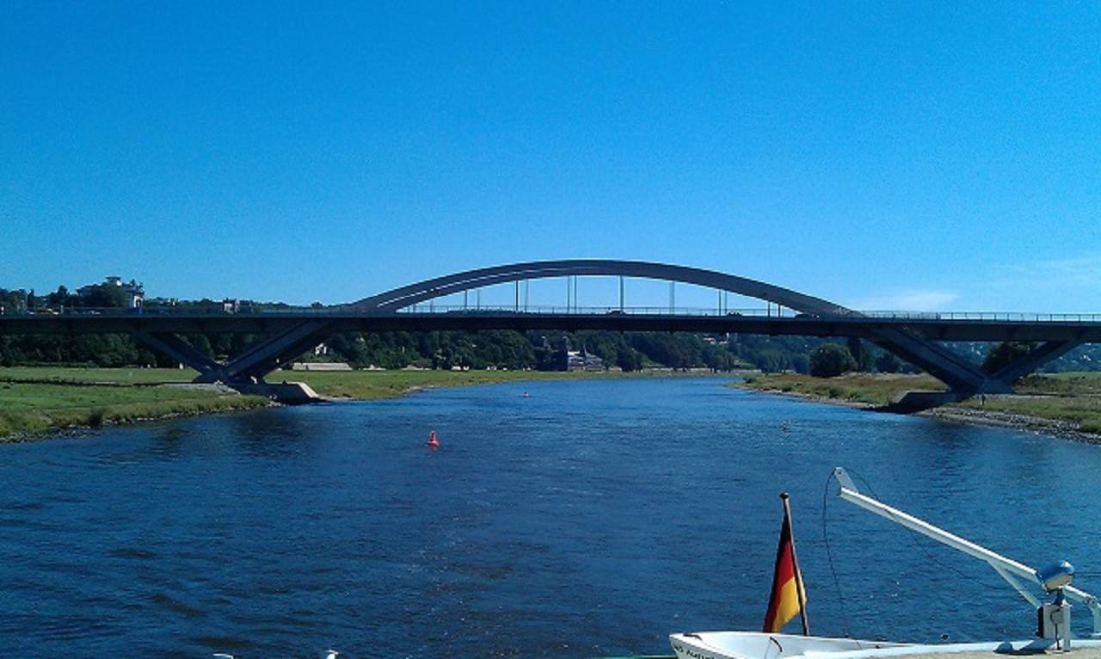
Danach ging es weiter zur „Gläsernen Manufaktur“. Hier wurde mit einer Führung die Produktion von E- Autos von VW sehr eindrucksvoll erklärt. Interessant war die Info, dass nur bei Einhaltung der umweltschonenden Versorgung von Materialien für das Werk die Produktion in der Stadt bleiben durfte. Die Lösung war, dass alle Zulieferteile vom Stadtrand mit Straßenbahnen zum Werk transportiert werden und die fertigen E- Autos ja dann eigenständig das Werk verlassen können. Sehr auffällig war, dass alle MA mit Handschuhen arbeiteten und der Durchlauf der Montagebänder teilweise auf Parkettboden erfolgte.
Am Nachmittag stand die Fahrt mit der Straßenbahn bis Schillerplatz zur „Blauen Brücke, auch Blaues Wunder genannt“ (siehe Info am 4. Tag) an der Elbe an, die am Ende des Krieges 1945 von der Sprengung verschont blieb durch den mutigen Einsatz von Dresdner Bürgern, und die Bergfahrt mit der Standseilbahn hoch über die Elbe auf den Loschwitzer Körnerplatz von wo aus wir einen Rundblick über Dresden und die Elbwiesen mit der inzwischen weltbekannten Waldschlösschenbrücke sehr eindrucksvoll wahrnehmen konnten.
Zum Abendessen ging es dann in den „Sophienkeller“, der gegenüber dem Zwinger im Keller des Nobelhotels von Dresden liegt. Hier konnten wir einem Ehepaar, das Goldene Hochzeit und der Jubilar den 75. Geburtstag feierte mit einem Ständchen eine freudige Überraschung bieten. Ein langer Tag endete zu später Stunde mit vielen neu gewonnenen Eindrücken. ph

3. Tag Sängerreise des MGV Liederkranz- Zähringen nach Dresden
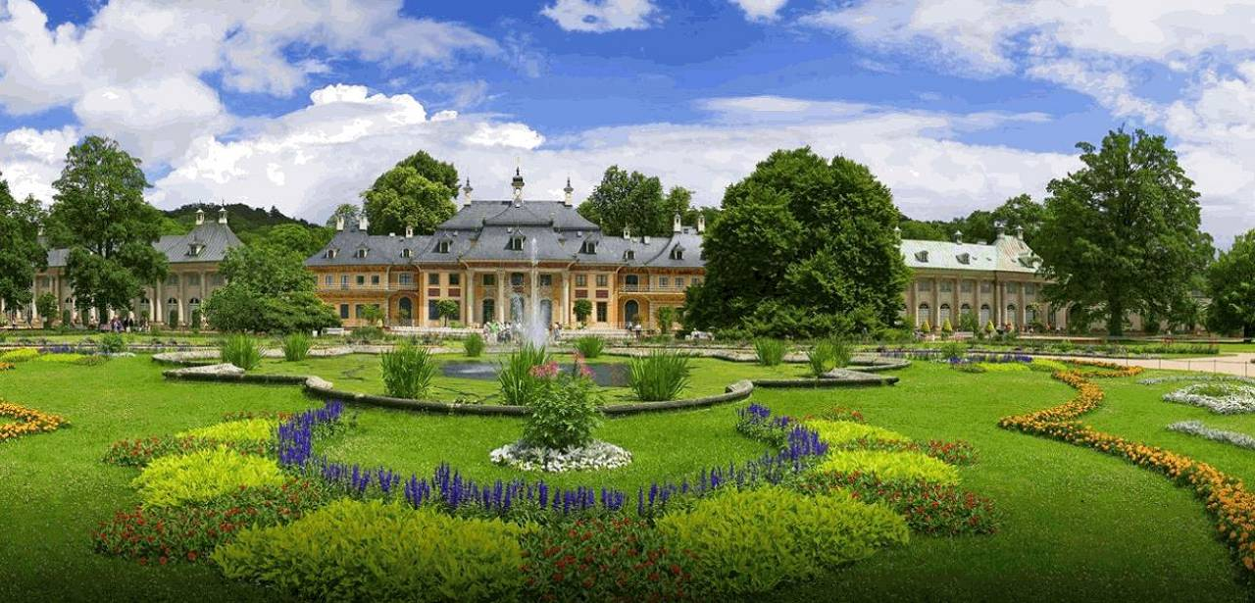
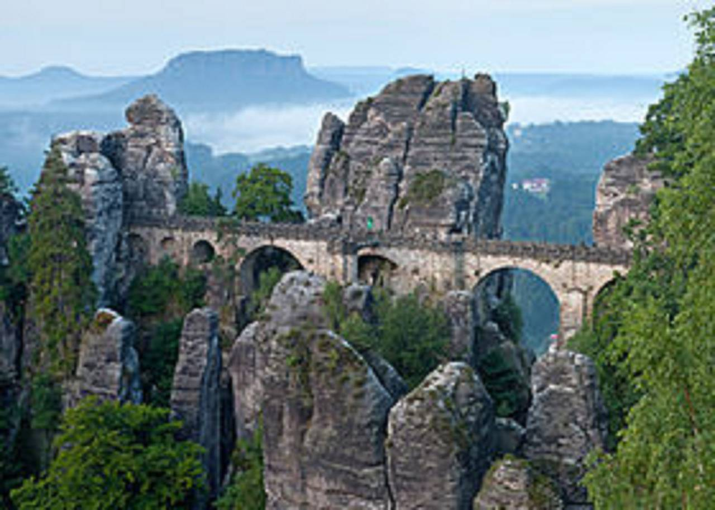
Nach einem guten, reichhaltigem Frühstück im Hotel Pullman ging es mit dem Bus, den unser Reiseleiter „Wolfram Mündlein“, extra für uns reserviert hatte, nach Pillnitz zur Schlossparkbesichtigung.
Das einstige Lustschloss und spätere Sommerresidenz des König August des Starken, beherbergt nicht nur 3 Palais, sondern eine 230 Jahre alte Kamelie mit einer Höhe von 8,10m und einem Durchmesser von 11m. Was uns beeindruckt hatte, war das riesige Gewächshaus, dass auf Schienen im Winter über die Kamelie fährt. Zu erwähnen wäre, dass das chinoise geprägte Schlossensemble, heute als Kunst- und Schlossmuseum genützt wird. Nach knapp 50min Besichtigungszeit, fuhren wir weiter zu den Basteifelsen in der sächsischen Schweiz. Hier konnte man die Felsformationen des Elbsandsteingebirges über verschieden Wege zu dem Aussichtspunkt der Plattform begehen. Man hatte von hier oben eine gute Aussicht ins Elbtal und zur Elbe. Die Felsformationen sind auch ein beliebter Anziehungspunkt für Kletterer.
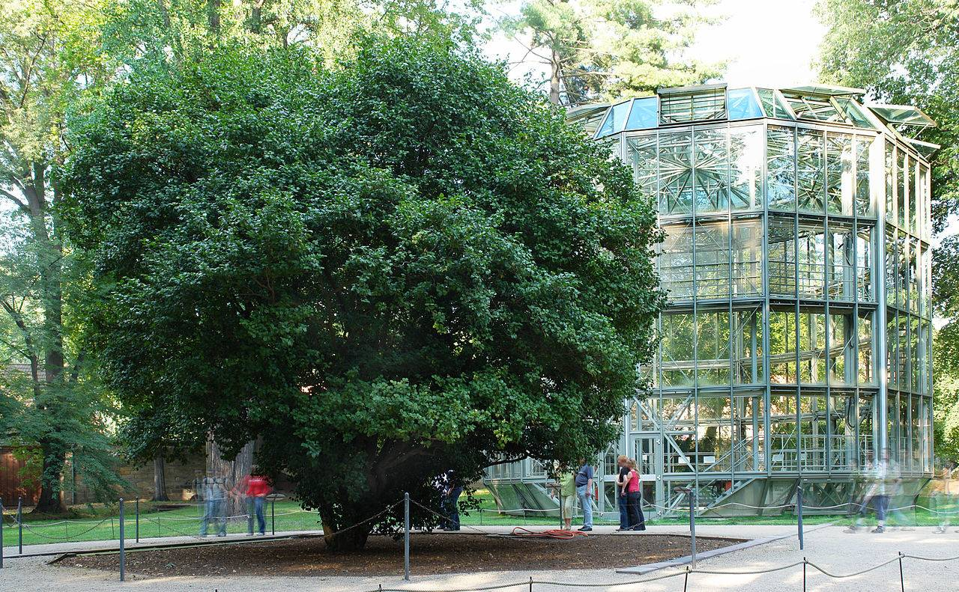
Die Bastei befindet sich 200m über der Elbe und dem Luftkurort Rathen. Die Basteibrücke wurde 1851 als Steinbrücke gebaut und hat eine Länge von 76,5m mit 7 Steinbögen und ragt fast 50m über eine Schlucht.
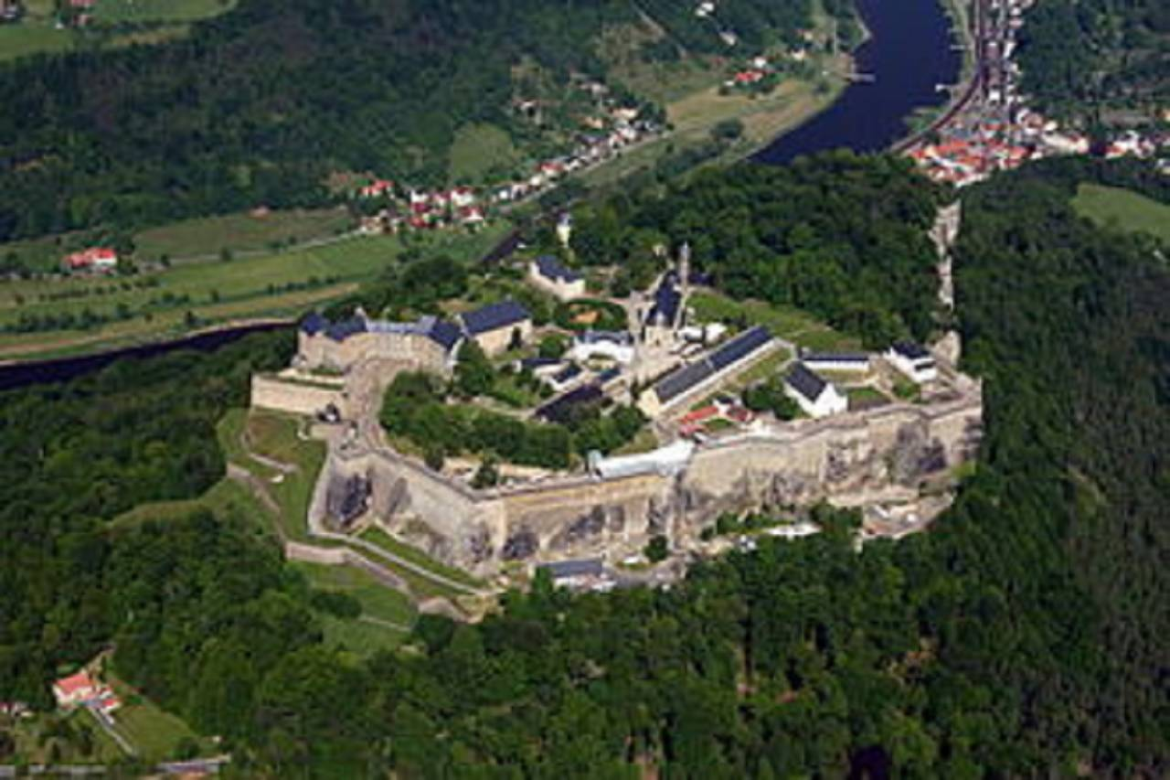
Nach kurzer Besuchszeit mußten wir zum Bus, wo uns das nächste Reiseziel die Festung Königstein erwartete, wo dann eine Führung auf uns wartete. Die Festung ist die größte Bergfestung Europas und liegt inmitten des Elbsandsteingebirges, auf dem Tafelberg oberhalb des Ortes Königstein. Das 9,5 Hektar große Felsplateau das schon in der Bronzezeit 1100 v. Chr. besiedelt war, erhebt sich 240 Meter über die Elbe, zeugt mit über 50 teilweise 400 Jahre alte Bauten von militärischen und zivilen Leben auf der Festung.
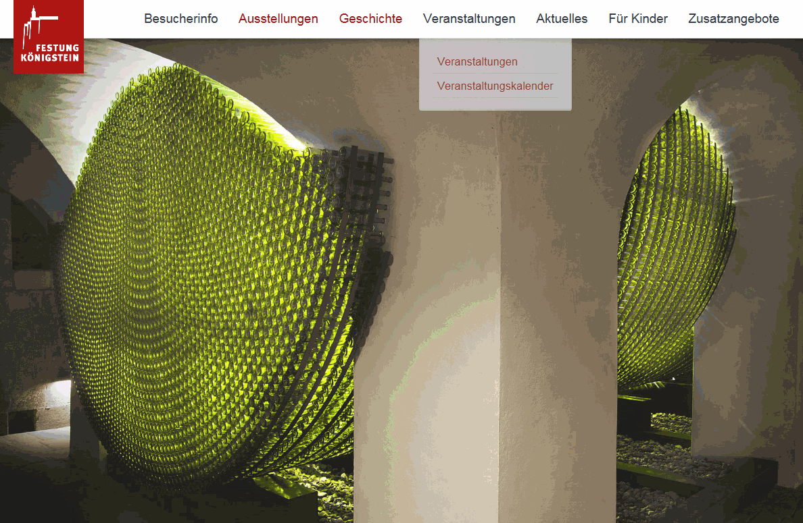
Der Wallgang der Festung ist 1800m lang und hat bis zu 42m hohe Mauern. Im Zentrum der Anlage befindet sich der mit 152,5m tiefste Brunnen Sachsens und zweittiefste Burgbrunnen Europas. Die Führung ging hinunter zu dem größten Weinfass dass es je gab. Das Riesenweinfass Stand von 1725 bis 1819 im Kellergewölbe. Das 238.600 Liter fassende Riesenfass Augusts des Starken, das von dem Oberlandbaumeister Mathias Danile Pöppelmann gebaut worden war, der auch der Erbauer der Semperober ist.

Multimediale künstlerische Installation - Moderner Nachbau des Riesenweinfasses. In dem zu Beginn des 19. Jahrhunderts baulich veränderten Raum wird in einer modernen Installation aus Glas, Stahl, Licht und Musik die Geschichte des ehemals größten Weinfasses der Welt erlebbar gemacht. Nach Besichtigung des Pulverturms und Keller wo die Waffen und das Pulver gelagert und hergestellt wurden, sowie dem äußeren Wallgang, verabschiedete sich unser Burgführer von uns und bei einem kühlen Bier warteten wir auf unseren Bus, der uns wieder an unser Hotel brachte. Den Abend verbrachten wir bei einem gemeinsamen Abendessen in der Brauerei Watzke und es klang ein schöner Tag nach ein paar Liedchen aus. Zu erwähnen wäre noch, das einer der Gäste Geburtstag hatte und wir spontan dem Jubilar ein Ständchen sangen. GB

4. Tag Sängerreise des MGV Liederkranz- Zähringen nach Dresden
Nachdem wir Alle gut gefrühstückt hatten, konnten wir unser Gepäck bis zur Abreise im Hotel lassen und fuhren dann wer wollte zum Anlegeplatz des Raddampfers, wo wir eine Elbschifffahrt machten. Bei herrlichem Sonnenschein auf dem Oberdeck mit Sonnensegel genossen wir ein kühles Bier.
Fahrstrecke: Dresden-Altstadt-Blasewitz-Dresden.
Entlang der Elbe gab es 3 romantische Schlösser und 4 berühmte Elbbrücken, deren Geschichte die Stadt Dresden bis heute bewegen. In Luschwitz passierten wir das „Blaue Wunder“ , denn niemand glaubte, dass die Brückenkonstruktion, die keiner üblichen Hängebrücke entsprach sondern eine umgekehrte Bogenbrücke ist, halten würde. Ursprünglich war die Brücke grün gestrichen, zersetzte sich durch die UV-Strahlung dann in blau. Nach 90min war die Schifffahrt zu Ende und wir fuhren mit der Straßenbahn zurück zum Hotel, wo wir unsere Koffer abholten. Um 14:00 Uhr trafen wir uns dann alle in der Bahnhofhalle im Hbf Dresden, wo wir dann von Gleis 17 die Heimreise antraten. Niemand konnte ahnen, dass somit eine Odyssee auf uns zukam.
Nach dem Umstieg in Frankfurt kam die Durchsage dass der Zug in Karlsruhe endet, wegen eines Oberleitungsschaden in Offenburg. Die Durchsagen waren spärlich und desinformativ, keiner wusste wie es weiter geht. In Karlsruhe angekommen hatte unser Reiseleiter „Wolfram“ einen Regionalexpress fündig gemacht und konnten somit bis nach Offenburg mit dem Regionalexpress fahren. In Offenburg brach dann das Chaos aus, keiner wusste wie es weitergeht, bis wir durch die Durchsage erfuhren, dass Busse bereit gestellt wurden, die nach Freiburg Hbf. fuhren. In Freiburg angekommen, hat jeder seine Angehörigen angerufen, zum Teil standen Sie auch schon bereit und andere fuhren mit dem Taxi oder Straßenbahn nach Hause.
Als Resümee kann man sagen, dass alle die Sängerreise sehr genossen hatten und danken unserem Reiseführer „Wolfram“ recht herzlich für seine Mühe und Arbeit und jeder hat nun was zu erzählen von der Sängerfahrt 2017. GB.

